Reflectie : 21. Reactiesnelheid

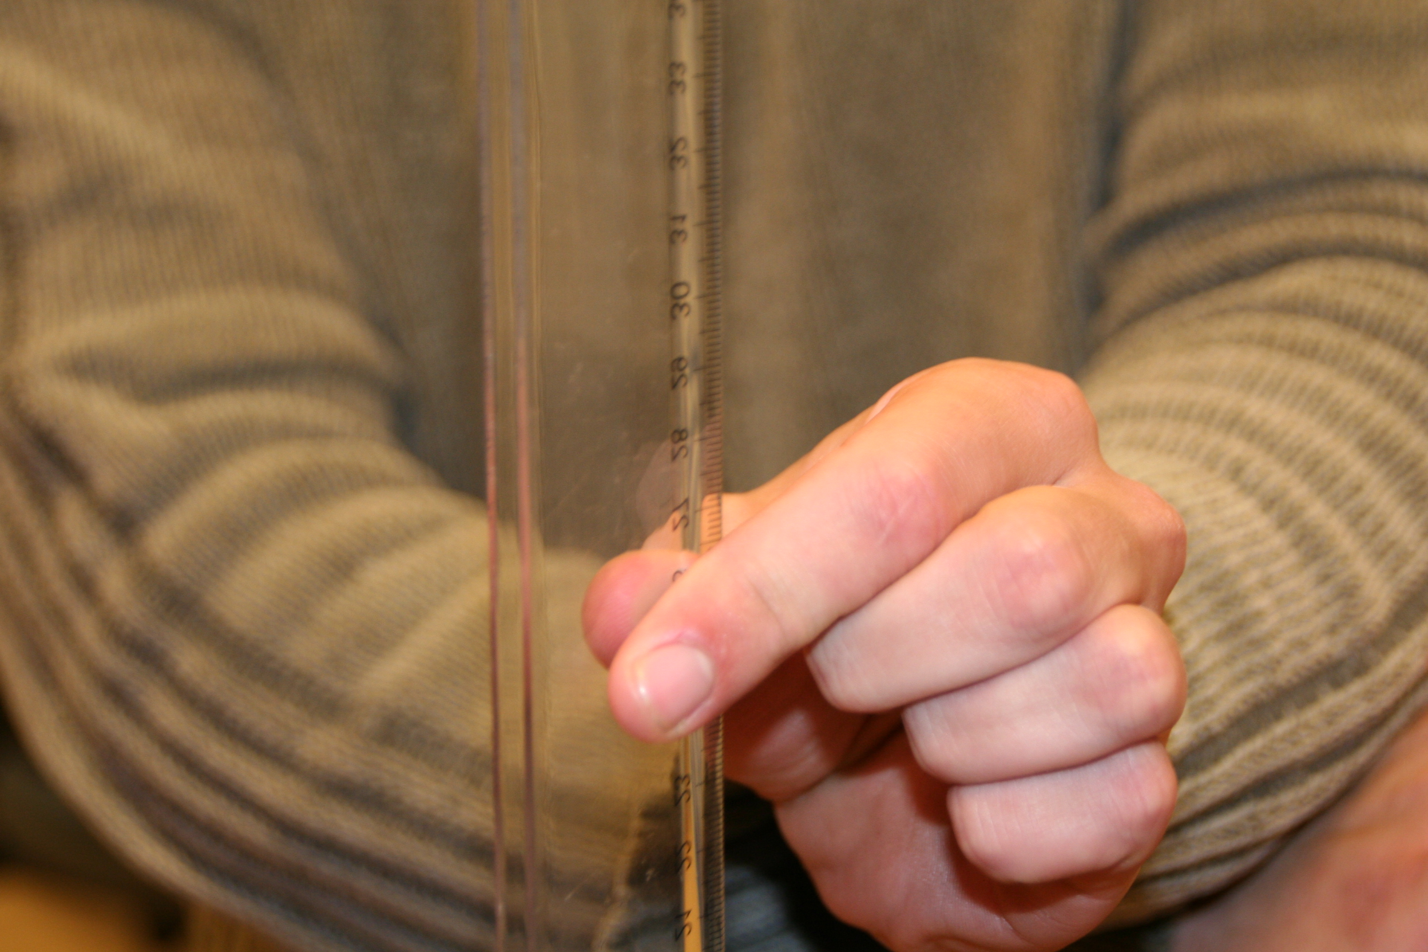

Beschrijving:
De opdracht is gemaakt naar een idee van Mieke Abels, Freudenthal Instituut.
Het doel van deze opdracht is gegevens verzamelen en die vervolgens verwerken in een grafiek. Het voordeel van deze proef is dat er snel een groot aantal gegevens beschikbaar zijn en dat het bepalen van je reactiesnelheid een leuke activiteit is. Aardig weetje hierbij: in dorpscafés (in Duitsland en Oostenrijk gezien) wordt dit spel gespeeld met briefjes geld in plaats van een liniaal. Als je het vangt (op tijd vingers dichtknijpen) mag je het hebben.
Dat is erg lastig, en na een paar borrels vrijwel onmogelijk.

Voor welke groepen geschikt?
Middenbouw, bovenbouw.

Welk domein?
Statistiek, in het bijzonder gegevens verwerken; aflezen van een liniaal.

Reken-Wiskundige achtergrond:
In deze activiteit staat het verzamelen en weergeven van gegevens centraal.
Er wordt een proef uitgevoerd, de resultaten worden gemeten en genoteerd. Er worden beslissingen genomen over de uitvoering van de proef. Daarna worden de gegevens geordend en weergegeven in een grafiek. Tenslotte worden er conclusies getrokken.
- Wie heeft de kleinste reactiesnelheid?
- Is er een verschil tussen jongens en meisjes?
- Is er een verschil tussen ouderen en jongeren?
- Hoe kun je de resultaten zo weergeven dat je argumenten worden ondersteund?

De reactiesnelheid is niet evenredig aan de lengte van de liniaal tot het punt waar deze wordt vastgepakt. De liniaal valt immers niet steeds even snel. De verschillen zijn echter niet zo groot bij een liniaal van 30 cm.
Gegevens verwerken in grafieken is geen standaard onderdeel van het rekenwiskunde curriculum voor de middenbouw. Toch is gebleken tijdens de Grote Rekendag 2005, waar dit onderwerp centraal stond, dat middenbouw leerlingen, vooral uit de groepen 5 en 6, dergelijke activiteiten met plezier en succes uitvoeren. Het verzamelen van de gegevens vereist de nodige organisatie.
Leerlingen blijken vervolgens creatief in het bedenken van grafieken. De grootste problemen ontstaan bij het ordenen van de verzamelde gegevens: hoe deel je ze in, kun je zinvolle groepen maken, wat doe je wanneer iemand de liniaal heeft laten vallen etc. Dit zie je soms terug in onregelmatige indeling op assen of in groepen bij de grafieken.
Het lijkt verstandig de doelen voor het maken van grafieken nog niet te hoog te stellen: het gaat niet om het kunnen maken van een grafiek die aan alle formele eisen wat betreft indeling van de assen etc. voldoet, maar het gaat om het op een heldere manier in beeld brengen van een verzameling gegevens. In de discussie over wat helder is komen vanzelf relevante zaken over de vorm, de klassenindeling, de indeling van de assen etc. op een praktische manier aan de orde en kan er een rijke en gevarieerde discussie ontstaan.

Tips voor gebruik in de klas:
Een uitgebreide handleiding voor een proefjescircuit met zes proefjes en de verwerking in grafieken gevolgd door een presentatie is te vinden op http://www.fi.uu.nl/rekenweb/groterekendag/2005/middenbouw/welcome.html.
De proef “reactiesnelheid” zou heel goed passen in een proefjescircuit zoals dat van de Grote Rekendag 2005 maar werd daar niet uitgevoerd.

